BÁO CÁO THỰC HÀNH: TRẢ LỜI CÂU HỎI LÝ THUYẾT LIÊN QUAN ĐẾN CÁC GIẢI THUẬT PHÂN LOẠI CƠ BẢN

MỤC TIÊU VÀ BỐ CỤC BÀI THỰC HÀNH

MỤC TIÊU BÀI THỰC HÀNH
Mục tiêu chính của bài báo cáo này là trả lời các câu hỏi lý thuyết liên quan đến các giải thuật phân loại cơ bản, giúp củng cố kiến thức nền tảng về ba nhóm giải thuật phân loại chính trong học máy có giám sát (supervised learning). Cụ thể, báo cáo tập trung vào: Hiểu rõ các Quy trình Khai phá Dữ liệu (CRISP-DM và SEMMA); phân tích sâu về cơ chế hoạt động, ưu nhược điểm và cách triển khai của ba nhóm giải thuật phân loại: Cây Quyết Định/Rừng Cây, Support Vector Machine (SVM), và Bayes Ngây Thơ; làm rõ các khái niệm cốt lõi của từng mô hình, bao gồm tiêu chí phân tách (Gini, Entropy), ranh giới phân tách (Hyperplane, Margin), và giả định xác suất (Định lý Bayes, Giả định Ngây Thơ) và xác định các tham số quan trọng và cách tối ưu hóa mô hình trong quá trình triển khai thực tế (ví dụ: n_estimators, max_depth trong Random Forest, tham số C và Kernel trong SVM).

BỐ CỤC BÀI THỰC HÀNH
Bài báo cáo được chia thành ba phần chính, mỗi phần tập trung phân tích chi tiết một nhóm giải thuật phân loại:
- GIẢI THUẬT 1 – CÂY QUYẾT ĐỊNH VÀ RỪNG CÂY (DECISION TREE & RANDOM FOREST)
Phần này phân tích các câu hỏi lý thuyết xoay quanh Cây Quyết Định và mô hình ensemble Rừng Cây, bao gồm: Giải thích Quy trình Khai phá Dữ liệu CRISP-DM và SEMMA; cơ chế hoạt động, thành phần chính (nút gốc, nút lá, nhánh) của Cây Quyết Định; các tiêu chí phân tách (Gini Index, Entropy/Information Gain) và sự khác biệt giữa chúng; rừng Cây (Random Forest): So sánh với cây đơn lẻ, lý do RF hiệu quả hơn; Ưu điểm, hạn chế của cả hai mô hình và trường hợp cây quyết định hoạt động kém hiệu quả và các tham số quan trọng (n_estimators, max_depth, max_features) và cách xây dựng mô hình trong Python.
- GIẢI THUẬT 2 – SUPPORT VECTOR MACHINE (SVM)
Phần này tập trung vào các khái niệm nền tảng của SVM: Nguyên lý hoạt động, định nghĩa về ranh giới phân tách (hyperplane) và lề (margin); vai trò và tầm quan trọng của các vector hỗ trợ (support vectors); phân biệt lề cứng (hard margin) và lề mềm (soft margin), khi nào sử dụng lề mềm; hàm nhân (kernel): Giải thích kernel Linear, Polynomial, RBF và cách sử dụng; ý nghĩa của tham số điều chỉnh mức phạt C và cách nó ảnh hưởng đến mô hình; sự cần thiết của việc chuẩn hóa dữ liệu (scaling) trước khi áp dụng SVM.
- GIẢI THUẬT 3 – BAYES NGÂY THƠ (NAÏVE BAYES)
Phần này đi sâu vào giải thuật dựa trên xác suất Naive Bayes: Cơ chế hoạt động, định lý Bayes và giải thích giả định "ngây thơ" về tính độc lập của các đặc trưng; phân biệt các loại mô hình Naive Bayes (Gaussian, Multinomial, Bernoulli) và ứng dụng phù hợp; ảnh hưởng của giả định độc lập đến hiệu suất; ưu điểm và hạn chế của Naive Bayes so với SVM và Random Forest; cách thức triển khai Naive Bayes cho bài toán phân loại văn bản (text classification), sử dụng CountVectorizer hoặc TfidfVectorizer.

CÂU HỎI LÝ THUYẾT CẦN TRẢ LỜI

GIẢI THUẬT 1: CÂY QUYẾT ĐỊNH VÀ RỪNG CÂY

Quy trình khai phá dữ liệu CRISP – DM (Cross Industry Standard Process for Data Mining) là gì ? Quy trình khai phá dữ liệu SEMMA (Sample, Explore, Modify, Model, Access) là gì?

CRISP-DM (Cross Industry Standard Process for Data Mining):
- Là quy trình chuẩn trong khai phá dữ liệu gồm 6 bước:
- Business Understanding: Hiểu yêu cầu kinh doanh và mục tiêu của bài toán.
- Data Understanding: Thu thập dữ liệu, khám phá và đánh giá chất lượng.
- Data Preparation: Làm sạch dữ liệu, chọn feature, xử lý missing values, encode categorical.
- Modeling: Chọn mô hình phù hợp, huấn luyện, điều chỉnh siêu tham số.
- Evaluation: Đánh giá mô hình, so sánh với mục tiêu ban đầu.
- Deployment: Triển khai mô hình vào thực tế hoặc báo cáo kết quả.

SEMMA (Sample, Explore, Modify, Model, Assess):
- Là quy trình của SAS, tương tự CRISP-DM, gồm 5 bước:
- Sample: Chọn mẫu dữ liệu phù hợp để khai thác.
- Explore: Khám phá dữ liệu, tìm pattern, outlier, correlation.
- Modify: Chuyển đổi dữ liệu, tạo feature mới, xử lý missing values.
- Model: Huấn luyện mô hình với các thuật toán.
- Assess: Đánh giá hiệu quả mô hình.

Cây quyết định hoạt động như thế nào? Hãy giải thích các thành phần chính (nút gốc, nút lá, nhánh) và cách cây đưa ra dự đoán.
Cây quyết định hoạt động bằng cách phân tách dữ liệu thành các nhánh dựa trên các đặc trưng (feature). Tại mỗi nút (node), cây kiểm tra một điều kiện cụ thể, ví dụ như giá trị của một feature có nhỏ hơn hoặc bằng một ngưỡng (threshold) hay không. Nếu điều kiện đúng, mẫu dữ liệu sẽ đi theo nhánh bên trái, nếu sai, mẫu sẽ đi theo nhánh bên phải. Quá trình phân tách này tiếp tục lặp đi lặp lại cho đến khi đạt các nút lá (leaf node), tại đó cây đưa ra dự đoán về nhãn hoặc giá trị kết quả cho các mẫu dữ liệu.

Các thành phần chính:
- Nút gốc (Root Node): Node đầu tiên, chứa toàn bộ dữ liệu.
- Nút lá (Leaf Node): Node cuối cùng, chứa dự đoán class hoặc giá trị.
- Nhánh (Branch): Kết nối giữa các node, đại diện cho kết quả kiểm tra điều kiện.

Khi dự đoán với một mẫu dữ liệu mới, cây quyết định bắt đầu từ nút gốc (root) và di chuyển xuống các nhánh dựa trên các điều kiện được định nghĩa ở từng nút. Mỗi lần đi qua một nút, cây kiểm tra giá trị của feature tương ứng và quyết định đi theo nhánh trái hoặc nhánh phải. Quá trình này tiếp tục cho đến khi mẫu dữ liệu đến nút lá (leaf node), và giá trị dự đoán của cây được lấy chính từ nút lá cuối cùng này.

Các tiêu chí phân tách (splitting criteria) như Gini Index, Entropy, hay Information Gain được sử dụng trong cây quyết định là gì? Chúng khác nhau ra sao?

Các tiêu chí phân tách (splitting criteria) trong cây quyết định là các phương pháp dùng để xác định feature nào và ngưỡng nào sẽ được sử dụng để chia dữ liệu tại mỗi nút, nhằm tối ưu hóa độ tinh khiết của các nhánh con. Một số tiêu chí phổ biến:
- Gini Index:
Công thức: Gini = 1 - $\sum_{i=1}^{n}{}$pi^2

- Trong đó pi là tỉ lệ mẫu thuộc lớp iii trong node.
- Mục tiêu: Chọn feature và ngưỡng sao cho Gini nhỏ nhất, tức là node càng tinh khiết càng tốt (chứa chủ yếu một lớp).

- Entropy & Information Gain:
Entropy đo mức độ hỗn loạn trong node:
Entropy = −$\sum_{i=1}^{n}{Pi}⋅\log_{2}{}Pi$
Information Gain đo lượng thông tin được “giải phóng” khi phân tách node:
Information Gain=Entropy(parent)−$\sum_{ }^{ }{\frac{N_{child}}{N_{parent}}Entropy\left(child\right)}$
Feature được chọn là feature mang lại Information Gain lớn nhất, tức là làm giảm hỗn loạn nhiều nhất.

 | Đo lường | Đặc điểm
Gini Index | Tinh khiết node | Tính toán nhanh, kết quả thường gần giống Entropy
Entropy/IG | Mức hỗn loạn, thông tin | Chính xác về mặt thông tin, tính toán hơi chậm hơn Gini

Cả Gini Index và Entropy đều dùng để tìm split tốt nhất, khác nhau chủ yếu ở công thức và cách đo lường “tinh khiết” hay “hỗn loạn” của node. Thường trong thực tế Gini được dùng nhiều hơn vì nhanh hơn.

Rừng cây (Random Forest) là gì? Nó khác gì so với một cây quyết định đơn lẻ? Tại sao Random Forest thường có hiệu suất tốt hơn cây quyết định trong các bài toán phân loại?
Rừng cây (Random Forest) là một mô hình học máy thuộc nhóm ensemble learning, bao gồm nhiều Decision Tree được xây dựng độc lập dựa trên các mẫu dữ liệu khác nhau (bootstrap sampling) và chỉ sử dụng một tập con các feature ngẫu nhiên khi phân tách các node.

Khác biệt so với cây quyết định đơn lẻ:
Cây quyết định đơn lẻ chỉ gồm một cây duy nhất, do đó dễ bị overfitting khi dữ liệu phức tạp hoặc có nhiều nhiễu. Mô hình này cũng nhạy cảm với nhiễu, khiến kết quả dự đoán có thể thay đổi nhiều nếu dữ liệu mới hơi khác so với dữ liệu huấn luyện, và khả năng tổng quát thường kém hơn. Ngược lại, Random Forest gồm nhiều cây quyết định được huấn luyện trên các mẫu dữ liệu khác nhau và chỉ sử dụng một tập con các feature khi phân tách node. Nhờ cách tiếp cận này, Random Forest giảm mạnh overfitting, ổn định hơn trước dữ liệu nhiễu và có khả năng tổng quát tốt hơn, nhờ kết hợp dự đoán từ nhiều cây khác nhau để đưa ra quyết định cuối cùng.

Random Forest thường có hiệu suất tốt hơn cây quyết định trong các bài toán phân loại:
Random Forest thường có hiệu suất tốt hơn vì nó giúp giảm overfitting: mỗi cây được huấn luyện trên một mẫu dữ liệu khác nhau, nhờ đó tránh việc mô hình quá khớp với dữ liệu huấn luyện. Đồng thời, việc kết hợp nhiều cây giúp giảm phương sai, khiến dự đoán ổn định hơn và ít bị ảnh hưởng bởi dữ liệu nhiễu. Ngoài ra, Random Forest còn tăng độ chính xác vì mỗi cây học được những pattern khác nhau trong dữ liệu, đặc biệt hữu ích khi dữ liệu lớn hoặc các feature phức tạp.

Những ưu điểm và hạn chế của cây quyết định và Random Forest là gì? Trong trường hợp nào thì cây quyết định có thể hoạt động kém hiệu quả?
- Cây quyết định:
Ưu Điểm:
- Dễ hiểu, trực quan, có thể trực tiếp diễn giải quyết định.
- Không cần chuẩn hóa dữ liệu (không cần scale hay encode phức tạp với dữ liệu số).
- Xử lý cả dữ liệu số và dữ liệu phân loại.
Hạn Chế:
- Dễ overfitting, đặc biệt với cây sâu hoặc dữ liệu nhiễu.
- Nhạy cảm với thay đổi nhỏ trong dữ liệu → dự đoán có thể thay đổi nhiều.
- Khả năng tổng quát thường kém hơn so với các mô hình ensemble.

Trường hợp cây quyết định hoạt động kém hiệu quả:
- Dữ liệu có nhiều nhiễu hoặc feature phức tạp, phi tuyến tính
- Khi dữ liệu có nhiều feature liên quan hoặc tương tác phức tạp mà cây đơn không thể nắm bắt đầy đủ.
- Random Forest:
Ưu Điểm:
- Giảm overfitting nhờ kết hợp nhiều cây.
- Dự đoán ổn định, ít nhạy cảm với nhiễu.
- Khả năng tổng quát tốt hơn, hiệu quả với dữ liệu lớn và phức tạp.
- Có thể đánh giá feature importance dễ dàng.

Hạn Chế:
- Mất tính trực quan, khó diễn giải như cây đơn lẻ.
- Chậm hơn cây quyết định đơn lẻ trong huấn luyện và dự đoán, đặc biệt khi số lượng cây lớn.
- Chiếm nhiều bộ nhớ hơn do lưu nhiều cây.

Viết đoạn code mẫu bằng Python (sử dụng Scikit-learn) để xây dựng một mô hình cây quyết định không? Hãy mô tả các bước thực hiện
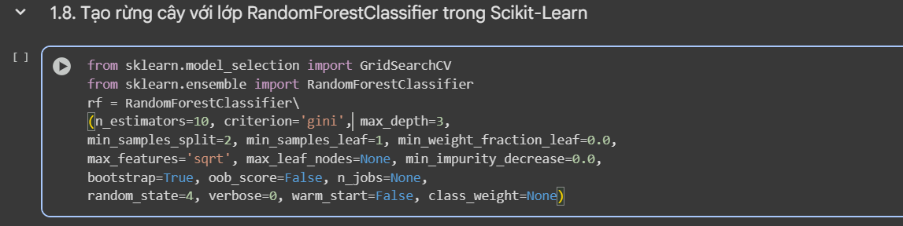
Các tham số quan trọng:
n_estimators=10
- Số cây quyết định trong rừng
- Giá trị nhỏ (10) có thể chưa đủ mạnh, thường dùng 100-500
criterion='gini'
- Tiêu chí đánh giá split: 'gini' hoặc 'entropy'
- Gini: đo độ không thuần khiết của node
max_depth=3
- Độ sâu tối đa của mỗi cây
- Giới hạn overfitting, cây không quá phức tạp
min_samples_split=2
- Số mẫu tối thiểu để split một node
- Giá trị 2 = split ngay cả với 2 mẫu
min_samples_leaf=1
- Số mẫu tối thiểu ở leaf node
- Giá trị 1 = leaf có thể chỉ có 1 mẫu
max_features='sqrt'
- Số feature xem xét khi tìm split tốt nhất
- 'sqrt' = √(tổng số features) - thường dùng cho classification
Các tham số khác:
- bootstrap=True: Lấy mẫu có hoàn lại khi xây dựng mỗi cây
- random_state=4: Seed cho reproducibility
- n_jobs=None: Số core CPU sử dụng (None = 1 core)
- verbose=0: Không hiển thị log training

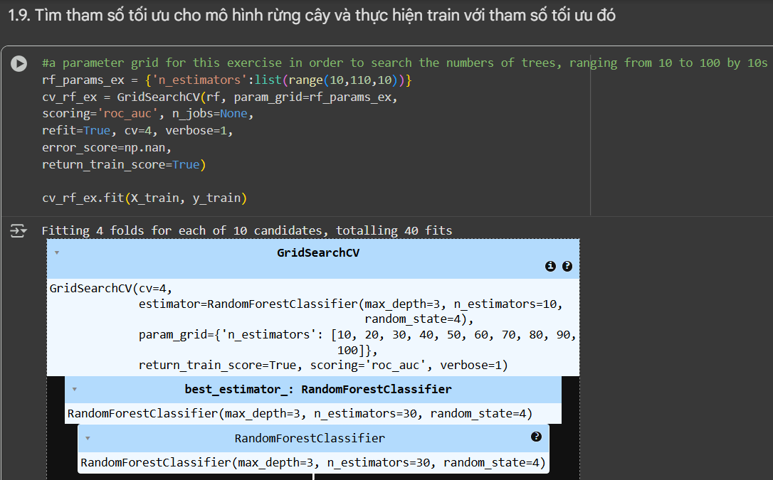
Tìm ra tham số tối ưu: {'n_estimators': 30}

Làm thế nào để triển khai một mô hình Random Forest trong Python? Bạn thường thiết lập các tham số nào (ví dụ: n_estimators, max_depth)?
1. Chuẩn bị và import thư viện
from sklearn.ensemble import RandomForestClassifier
from sklearn.model_selection import train_test_split
from sklearn.metrics import accuracy_score, classification_report
import pandas as pd
import numpy as np
2. Chuẩn bị dữ liệu
- Load và làm sạch dữ liệu
- Chia features (X) và target (y)
- Split train/test với tỷ lệ 70-30 hoặc 80-20
3. Khởi tạo và huấn luyện mô hình
# Khởi tạo và huấn luyện mô hình
rf = RandomForestClassifier(
n_estimators=100,
max_depth=10,
random_state=42
)
rf.fit(X_train, y_train)

# Dự đoán và đánh giá
y_pred = rf.predict(X_test)
print(f"Accuracy: {accuracy_score(y_test, y_pred):.4f}")
print(classification_report(y_test, y_pred))
4. Đánh giá kết quả
accuracy = accuracy_score(y_test, y_pred)
print(f"Accuracy: {accuracy:.4f}")
5. Các tham số
- n_estimators=100-200: Số cây trong rừng
  - Dataset nhỏ: 50-100 cây
  - Dataset lớn: 100-500 cây
  - Càng nhiều càng tốt nhưng diminishing returns
- random_state=42: Đảm bảo kết quả reproducible
- max_depth=10-20: Độ sâu tối đa mỗi cây
  - Nhỏ hơn để tránh overfitting
  - Lớn hơn để capture pattern phức tạp

Làm thế nào để đánh giá tầm quan trọng của các đặc trưng (feature importance) trong Random Forest bằng Python?
Tìm tham số tối ưu cho mô hình.
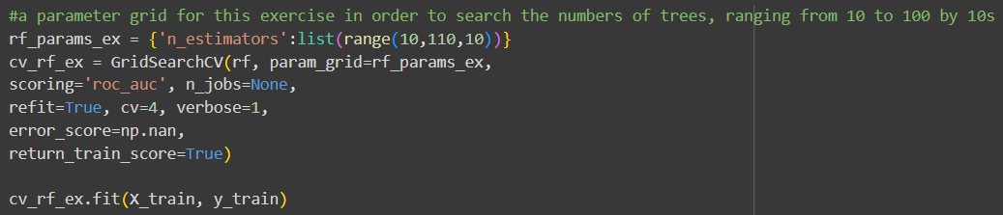
Lấy ra các feature_importances gắn vào dataframe và hiển thị lên:
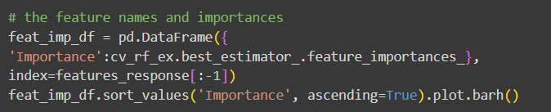

Điều chỉnh siêu tham số (hyperparameter tuning) cho cây quyết định hoặc Random Forest chưa? Hãy mô tả cách bạn sử dụng GridSearchCV hoặc RandomizedSearchCV
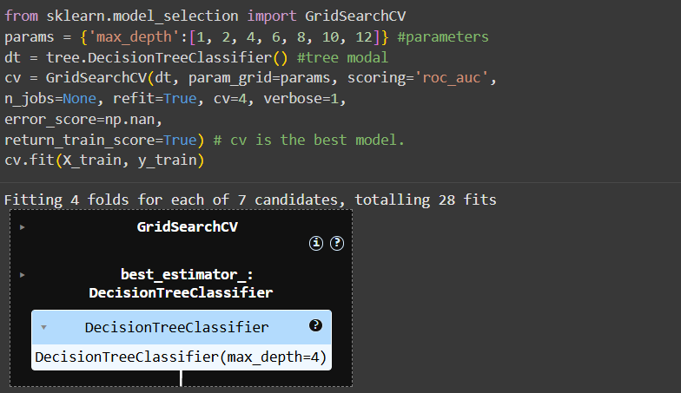
Tạo ra danh sách các them số cho max_depth: [1, 2, 4, 6, 8, 10, 12].
Sử dụng GridSearchCV cho để tìm ra tham số tối ưu cho mô hình.
Xuất ra siêu tham số và sử dụng chô mô hình.

GIẢI THUẬT 2: SUPPORT VECTOR MACHINE (SVM)

Giải thuật Support Vector Machine hoạt động như thế nào? Hãy giải thích khái niệm về ranh giới phân tách (hyperplane) và lề (margin)
Support Vector Machine (SVM) là một giải thuật học có giám sát (supervised learning) dùng cho phân loại (classification) và hồi quy (regression), nhưng thường được dùng nhiều cho phân loại.
Ý tưởng chính:
- SVM cố gắng tìm ra một đường ranh giới (hyperplane) để phân tách các lớp dữ liệu sao cho:
  - Các điểm dữ liệu của hai lớp nằm ở hai phía khác nhau của hyperplane.
  - Khoảng cách (margin) từ hyperplane đến các điểm gần nhất của mỗi lớp là lớn nhất có thể → giúp mô hình tổng quát tốt hơn.

- Hyperplane: Là đường (2D), mặt phẳng (3D), hoặc siêu phẳng (n-D) dùng để phân tách dữ liệu.
Ví dụ:
  - 2D → đường thẳng
  - 3D → mặt phẳng
  - n chiều → siêu phẳng
- Margin: Là khoảng cách từ hyperplane đến các điểm dữ liệu gần nhất của mỗi lớp.
Mục tiêu của SVM là tối đa hóa margin — tức là chọn hyperplane nằm “xa” hai lớp nhất, để giảm rủi ro phân loại sai với dữ liệu mới.

Các vector hỗ trợ (support vectors) có vai trò gì trong SVM? Tại sao chúng quan trọng?
- Support vectors là những điểm dữ liệu nằm sát ranh giới (hyperplane) — tức là định hình trực tiếp vị trí của ranh giới.
- Nếu bỏ đi các điểm khác xa ranh giới, hyperplane không thay đổi.
- Nhưng nếu bỏ support vectors, hyperplane sẽ thay đổi đáng kể.
-> Vì vậy, support vectors quyết định ranh giới phân loại tối ưu — chúng chính là “xương sống” của mô hình SVM.

Sự khác biệt giữa SVM với lề cứng (hard margin) và lề mềm (soft margin) là gì? Khi nào nên sử dụng lề mềm?
Đặc điểm | Hard Margin | Soft Margin
Yêu cầu | Tất cả điểm phải được phân tách chính xác | Cho phép một số điểm bị phân sai
Dữ liệu phù hợp | Khi dữ liệu phân tách tuyến tính rõ ràng (linear separable) | Khi dữ liệu có nhiễu hoặc chồng lấn giữa các lớp
Độ cứng nhắc | Cứng nhắc, có thể overfit | Mềm dẻo, tổng quát hóa tốt hơn
Khi dùng soft margin?
→ Khi dữ liệu thực tế không thể phân tách hoàn toàn tuyến tính, hoặc có nhiễu / sai số đo lường.

Hàm nhân (kernel) trong SVM là gì? Hãy giải thích các loại kernel phổ biến (linear, polynomial, RBF) và khi nào nên sử dụng chúng
Kernel là hàm giúp SVM biến đổi dữ liệu gốc (không tuyến tính) sang không gian chiều cao hơn, nơi nó có thể phân tách tuyến tính được.
Các loại kernel phổ biến:
Kernel | Công thức / Ý tưởng | Khi nào dùng
Linear | Không biến đổi, giữ nguyên dữ liệu | Khi dữ liệu phân tách tuyến tính hoặc có ít đặc trưng
Polynomial (đa thức) | Biến đổi dữ liệu bằng các tổ hợp đa thức | Khi mối quan hệ giữa đặc trưng có dạng phi tuyến nhưng có cấu trúc
RBF (Radial Basis Function / Gaussian) | Dùng hàm Gaussian để đo độ tương đồng | Phổ biến nhất – dùng khi ranh giới giữa các lớp không tuyến tính và phức tạp

Tham số C trong SVM có ý nghĩa gì? Nó ảnh hưởng như thế nào đến hiệu suất của mô hình?
- C là hệ số điều chỉnh mức phạt (penalty) cho các điểm bị phân sai.
Giá trị C | Ảnh hưởng
C lớn | Mô hình ưu tiên phân loại chính xác tất cả điểm huấn luyện, ranh giới hẹp, có nguy cơ overfitting
C nhỏ | Cho phép một số lỗi nhỏ, ranh giới mượt và tổng quát hơn, ít overfit

Viết đoạn code mẫu bằng Python (sử dụng Scikit-learn) để xây dựng một mô hình SVM cho bài toán phân loại không? Hãy mô tả các bước thực hiện
- 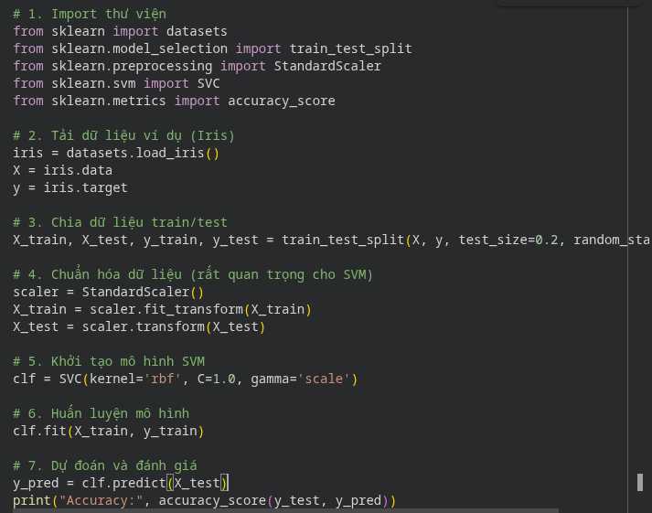

Hàm nào trong Scikit-learn để chuẩn hóa dữ liệu (scaling) trước khi áp dụng SVM? Tại sao bước này quan trọng?
Hàm thường dùng nhất:
from sklearn.preprocessing import StandardScaler
Tại sao quan trọng?
- Vì SVM dựa trên khoảng cách Euclidean giữa các điểm.
- Nếu một đặc trưng có giá trị lớn hơn nhiều (ví dụ “height = 180” vs “age = 20”), nó sẽ chi phối kết quả.
- Chuẩn hóa giúp các đặc trưng có cùng tỷ lệ (mean = 0, std = 1) → mô hình học công bằng hơn.

GIẢI THUẬT 3: BAYES NGÂY THƠ (NAÏVE BAYES)

Giải thuật Naive Bayes hoạt động như thế nào? Hãy giải thích định lý Bayes và giả định "ngây thơ" trong thuật toán này?
- Giải thuật Naive Bayes là một thuật toán phân loại dựa trên định lý Bayes và giả định rằng các đặc trưng (features) độc lập với nhau — đó là lý do gọi là “Naive” (ngây thơ).
- Định lý Bayes cho biết xác suất để một sự kiện A xảy ra khi ta đã biết sự kiện B, ký hiệu P(A∣B)P(A|B)P(A∣B):
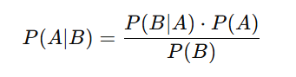
- A là nhãn cần được dự doán:
- B là mẫu dữ liệu quan sát được
- Với một mẫu có các đặc trưng x1,x2,...,xnx_1, x_2, ..., x_nx1 ,x2 ,...,xn (ví dụ các từ trong email), ta tính:
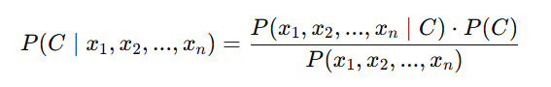
Do P(...)P(...)P(...) của mẫu là giống nhau cho mọi class nên ta chỉ xét tử số:
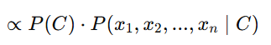

Các loại mô hình Naive Bayes (Gaussian, Multinomial, Bernoulli) khác nhau ra sao? Khi nào nên sử dụng từng loại?
Loại mô hình | Dùng khi | Ứng dụng | Ví dụ thực tế
Gaussian Naive Bayes (GNB) | Giả định feature liên tục (real-valued) tuân theo phân phối chuẩn (Gaussian) trong từng class. | phân loại bệnh nhân theo chỉ số y học, phân loại hành vi dựa vào thông số đo liên tục. | Sensor, y tế, ML cơ bản
Multinomial Naive Bayes (MNB) | Dùng cho dữ liệu rời rạc dạng đếm (count-based). | Phân loại văn bản, email spam, hashtag frequency | Text classification với CountVectorizer
Bernoulli Naive Bayes (BNB) | Dùng cho feature nhị phân – có hoặc không có (0/1). Đặc biệt phù hợp với text khi bạn muốn biết từ xuất hiện hay không, KHÔNG quan tâm số lần. | Phân loại nhị phân | Text presence/absence, spam detection

Tại sao Naive Bayes được gọi là "ngây thơ"? Giả định về tính độc lập của các đặc trưng ảnh hưởng như thế nào đến hiệu suất của mô hình?
- Naive Bayes được gọi là “ngây thơ” (naive) vì nó đặt một giả định rất mạnh và thiếu thực tế trong đa số bài toán đời sống:
Các đặc trưng (features) độc lập với nhau khi biết nhãn (class).
Nói cách khác, mô hình giả định rằng nếu ta biết class rồi thì việc biết feature này sẽ không ảnh hưởng đến feature khác — điều này hiếm khi đúng trong dữ liệu thật.
Ví dụ: trong phân loại email spam, sự xuất hiện của từ “free” và “win” thường có liên quan, nhưng NB vẫn xem chúng là độc lập.
- Giả định độc lập ảnh hưởng thế nào đến hiệu suất:
- Khi giả định gần đúng → NB rất tốt và rất nhanh:
- Khi các feature liên quan chặt chẽ → xác suất bị ước lượng sai

Ưu điểm và hạn chế của Naive Bayes so với các thuật toán phân loại khác như SVM hoặc Random Forest là gì?
- Ưu điểm: Rất nhanh và nhẹ, hoạt động tốt với dữ liệu ít,hiệu quả với phân loại văn bản,Không dễ bị overfit như nhiều model phức tạp,dễ triển khai
- Nhược điểm: Giả định độc lập đặc trưng (quá ngây thơ),Không phù hợp với dữ liệu có tương quan mạnh giữa các feature,Không linh hoạt bằng model phi tuyến như RF hoặc SVM kernel,Ước lượng xác suất có thể sai dù phân loại đúng
So sánh với các mô hình khác:
Tiêu chí | Naive Bayes | SVM | Random Forest
Tốc độ | Rất nhanh | Chậm với dữ liệu lớn | Trung bình chậm nếu cây nhiều
Hiệu suất dựa trên bài toán phức tạp | Yếu | Rất mạnh | Rất mạnh
Cần dữ liệu nhiều | Không cần nhiều | Trung bình | Cần dữ liệu nhiều để ổn
Làm việc với dữ liệu text | Rất tốt | Có thể tốt nhưng chậm | Ít dùng cho text
Khả năng giải thích | Dễ hiểu | Khó hiểu | Khá khó hiểu
Nhạy với tương quan feature | Rất nhạy | Không vấn đề | Không vấn đề

Viết đoạn code mẫu bằng Python (sử dụng Scikit-learn) để xây dựng một mô hình Naive Bayes (ví dụ: Gaussian Naive Bayes) không? Hãy mô tả các bước thực hiện
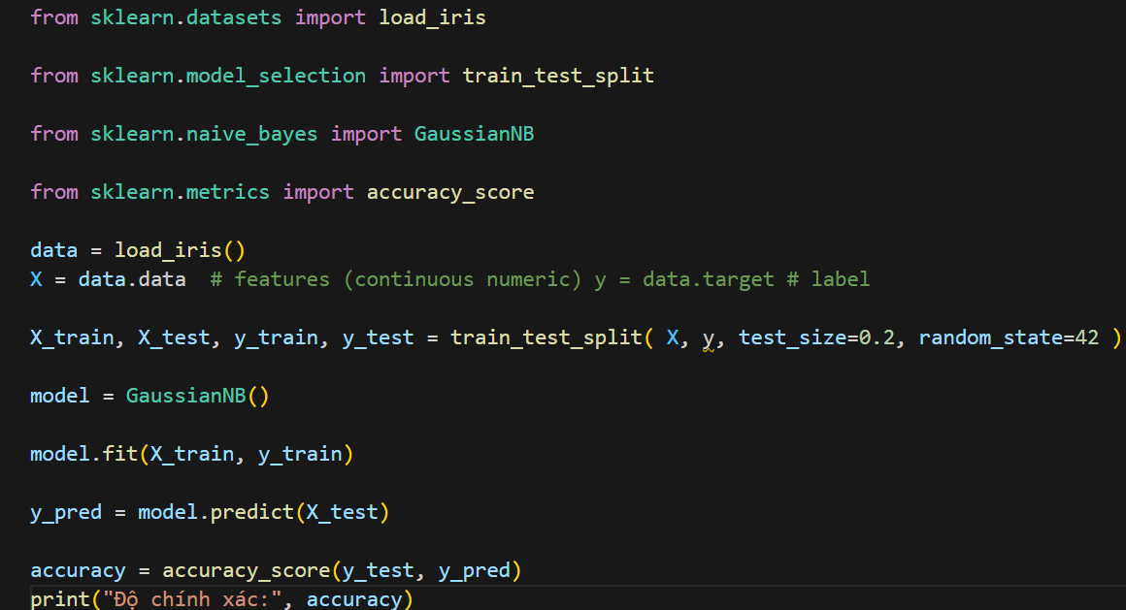
Mô tả các bước thực hiện:
- Import các thu viện cần thiết
- Load dữ liệu từ nguồn dữ liệu có sẵn(giả sử đã có hàm load())
- Chia dữ liệu thành 2 phần train(80%) và val (20%) train dùng để cho mô hình học val dùng để đánh giá mô hình
- fit() giúp mô hình học xác suất từ dữ liệu train
- Dùng model dự đoán trên tập test
- Đánh giá mô hình thông qua Accuracy

Làm thế nào để xử lý dữ liệu phân loại (categorical data) trước khi áp dụng Multinomial Naive Bayes trong Python?
- Nếu dữ liệu là văn bản thô (text):
Dùng CountVectorizer hoặc TfidfVectorizer để biến text thành ma trận đếm từ.Ví dụ:
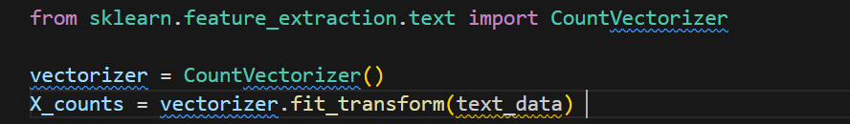
- Nếu dữ liệu categorical không phải văn bản tự nhiên (ví dụ ‘red’, ‘blue’, ‘green’)
Dùng One-Hot Encoding (vì nó tạo ra dạng đếm/binary phù hợp với MNB). Ví dụ
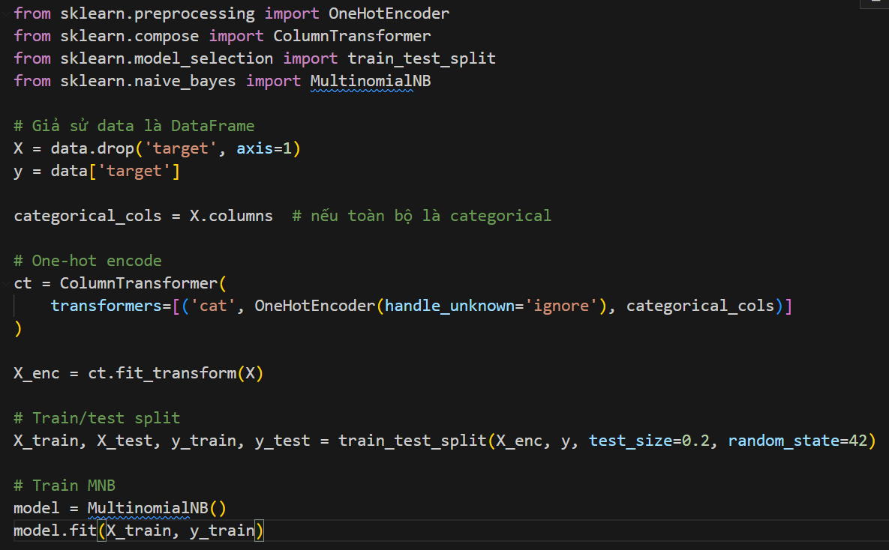

Naive Bayes thường được sử dụng trong phân loại văn bản (text classification). Bạn có thể giải thích cách triển khai Naive Bayes cho bài toán này không?
- Triển khai Naive Bayes cho text classification (ví dụ: spam / không spam, positive / negative review) thường theo pipeline như sau:
- Chuẩn bị dữ liệu văn bản
- Thu thập tập văn bản (email, review...)
- Chuẩn hóa (lowercase, bỏ punctuation, bỏ số,… nếu cần)
- Gán nhãn (0/1 hoặc đa lớp tùy bài toán)
- Biến văn bản thành vector số (feature extraction)
Naive Bayes không dùng trực tiếp string, mà dùng tần suất từ.
- CountVectorizer: đếm số lần xuất hiện từ
- TfidfVectorizer: tần suất có trọng số TF-IDF
- Chia tập train — test
- Chọn và huấn luyện mô hình Naive Bayes
- Dự đoán & đánh giá

Kết luận
Bài báo cáo đã hoàn thành mục tiêu nghiên cứu các giải thuật phân loại cơ bản, đặt trong khuôn khổ các quy trình khai phá dữ liệu tiêu chuẩn như CRISP-DM (gồm 6 bước, từ Business Understanding đến Deployment) và SEMMA (gồm 5 bước: Sample, Explore, Modify, Model, Assess). Về mô hình cây, Cây Quyết Định tuy trực quan nhưng dễ bị overfitting, sử dụng các tiêu chí phân tách như Gini Index hoặc Entropy/Information Gain. Giải pháp là Rừng Cây (Random Forest), sử dụng kỹ thuật ensemble learning với mẫu dữ liệu khác nhau và tập con feature ngẫu nhiên, giúp giảm overfitting, tăng độ ổn định và có khả năng tổng quát tốt hơn (thường cần tối ưu các tham số như n_estimators và max_depth). Tiếp theo, Support Vector Machine (SVM) là giải thuật mạnh mẽ tập trung vào việc tìm ranh giới phân tách (hyperplane) với lề (margin) tối đa, nơi các support vectors đóng vai trò cốt lõi định hình quyết định; SVM linh hoạt nhờ hàm nhân (kernel) (như RBF) để xử lý dữ liệu phi tuyến tính, đồng thời phải áp dụng lề mềm (soft margin) (điều chỉnh bằng tham số $C$) khi dữ liệu có nhiễu và bắt buộc phải chuẩn hóa dữ liệu (scaling) vì nó dựa trên khoảng cách Euclidean. Cuối cùng, Naive Bayes là giải thuật rất nhanh dựa trên Định lý Bayes và đặc biệt hiệu quả cho phân loại văn bản (sử dụng các biến thể như Multinomial NB cho dữ liệu đếm), tuy nhiên, mô hình này bị hạn chế bởi giả định “ngây thơ” rằng các đặc trưng độc lập, điều này có thể làm ước lượng xác suất sai nếu dữ liệu có tương quan mạnh, nhưng bù lại, nó không cần nhiều dữ liệu để hoạt động ổn định.

